CALENDARIO LITURGICO SETTIMANALE

Dal 4 all’ 11 febbraio 2018
DOM. 4  Penultima dopo l’Epifania | 7.30  8.30  10.30  18.00 | Rigamonti Mario, Riva Luigia  a S. Caterina Borgonovo Teresa  Pro populo
LUN.5  s. Agata | 8.00  14.30  18.00 | a S. Caterina: S. Messa  Pisapia Antonio, Picilli Almerinda e fam. ( legato), fam. Della Valle
MAR. 6  s. Paolo Miki e compagni | 18.00 | Ronchetti Mario, Donato Carlotta, Biffi Giovanni
MER. 7  Ss. Perpetua e Felicita | 18.00 | a S. Francesco Colombo Amalia e Giuseppina, Oliviero, Martina,Franca
GIO. 8  s. Girolmo Emiliani | 16.00  18.00 | alla residenza Anziani:  a s. Caterina: Borgonovo Giuseppe e Teresina
VEN.9  feria | 18.00 | Vittorio Corti, fam. Negri e Molteni, Giulia, Cesare, Mauro
SAB. 10  s. Scolastica | 16.00  17.00  18.00 | S. Confessioni  a S. Francesco : Fam. Binda, Panzeri, Giovanni  Umbertina Biffi
DOM. 11  Ultima dopo l’Epifania | 7.30  8.30  10.30  18.00 | Giosuè e Silvia  a S. Caterina Tina, Piero, Leonarda, Paolo  Annunciata Sacchi  Pro Populo

CONTATTI:
Don Marco :031650103 - 3334997133
Don Piero : 031696734 – 3392643705
Oratorio : 031650145
E. Mail: segreteriaparrocchiale@alice.it
via A. Appiani 24, 22046 Merone
Sito: www.parrocchiadimerone.it

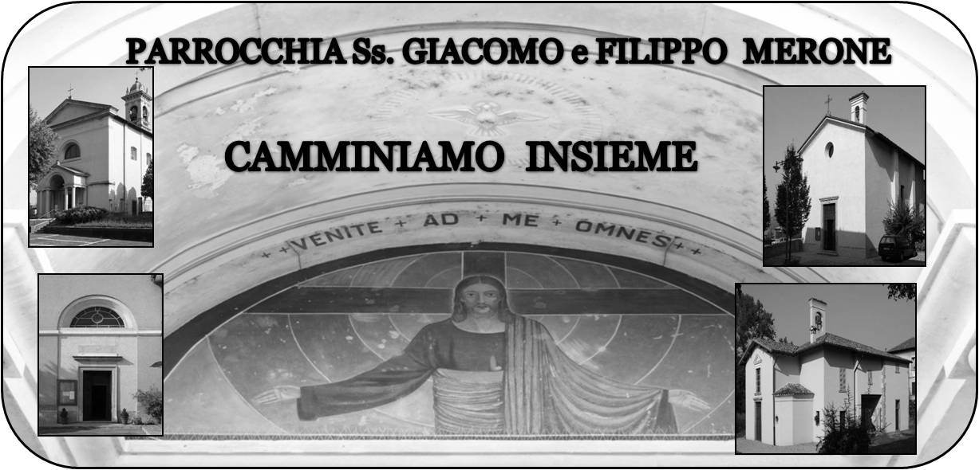

4 febbraio 2018 Anno VI, n°249

Penultima domenica dopo l’Epifania

Os 6,1-6; Venite, ritorniamo al Signore

Sal 50; Tu gradisci, o Dio, gli umili di cuore.

Gal 2,19-3,7; Cristo vive in me

Lc 7,36-50 La tua fede ti ha salvata; va’ in pace!

GIORNATA PER LA VITA 2018

Messaggio del Consiglio Episcopale Permanente per la 40a Giornata Nazionale per la Vita
(4 febbraio 2018)

IL VANGELO DELLA VITA,
GIOIA PER IL MONDO

“L’amore dà sempre vita”: quest’affermazione di papa Francesco, che apre il capitolo quinto dell’Amoris laetitia, ci introduce nella celebrazione della Giornata della Vita 2018, incentrata sul tema “Il Vangelo della vita, gioia per il mondo”. Vogliamo porre al centro della nostra riflessione credente la Parola di Dio, consegnata a noi nelle Sacre Scritture, unica via per trovare il senso della vita, frutto dell’Amore e generatrice di gioia. La gioia che il Vangelo della vita può testimoniare al mondo, è dono di Dio e compito affidato all’uomo; dono di Dio in quanto legato alla stessa rivelazione cristiana, compito poiché ne richiede la responsabilità.

Formati dall’Amore
La novità della vita e la gioia che essa genera sono possibili solo grazie all’agire divino. È suo dono e, come tale, oggetto di richiesta nella preghiera dei discepoli: “Finora non avete chiesto nulla nel mio nome. Chiedete e otterrete, perché la vostra gioia sia piena” (Gv 16,24). La grazia della gioia è il frutto di una vita vissuta nella consapevolezza di essere figli che si consegnano con fiducia e si lasciano “formare” dall’amore di Dio Padre, che insegna a far festa e rallegrarsi per il ritorno di chi era perduto (cf. Lc 15,32); figli che vivono nel timore del Signore, come insegnano i sapienti di Israele: «Il timore del Signore allieta il cuore e dà contentezza, gioia e lunga vita» (Sir 1,10). Ancora, è l’esito di un’esistenza “cristica”, abitata dallo stesso sentire di Gesù, secondo le parole dell’Apostolo: «Abbiate in voi gli stessi sentimenti di Cristo Gesù», che si è fatto servo per amore (cf. Fil 2,5-6). Timore del Signore e servizio reso a Dio e ai fratelli al modo di Gesù sono i poli di un’esistenza che diviene Vangelo della vita, buona notizia, capace di portare la gioia grande, che è di tutto il popolo (cf. Lc 2,10-13).

Il lessico nuovo della relazione
I segni di una cultura chiusa all’incontro, avverte il Santo Padre, gridano nella ricerca esasperata di interessi personali o di parte, nelle aggressioni contro le donne, nell’indifferenza verso i poveri e i migranti, nelle violenze contro la vita dei bambini sin dal concepimento e degli anziani segnati da un’estrema fragilità. Egli ricorda che solo una comunità dal respiro evangelico è capace di trasformare la realtà e guarire dal dramma dell’aborto e dell’eutanasia; una comunità che sa farsi “samaritana” chinandosi sulla storia umana lacerata, ferita, scoraggiata; una comunità che con il salmista riconosce: «Mi indicherai il sentiero della vita, gioia piena alla tua presenza, dolcezza senza fine alla tua destra» (Sal 16,11).
Di questa vita il mondo di oggi, spesso senza riconoscerlo, ha enorme bisogno per cui si aspetta dai cristiani l’annuncio della buona notizia per vincere la cultura della tristezza e dell’individualismo, che mina le basi di ogni relazione.
Punto iniziale per testimoniare il Vangelo della vita e della gioia è vivere con cuore grato la fatica dell’esistenza umana, senza ingenuità né illusorie autoreferenzialità. Il credente, divenuto discepolo del Regno, mentre impara a confrontarsi continuamente con le asprezze della storia, si interroga e cerca risposte di verità. In questo cammino di ricerca sperimenta che stare con il Maestro, rimanere con Lui (cf. Mc 3,14; Gv 1,39) lo conduce a gestire la realtà e a viverla bene, in modo sapiente, contando su una concezione delle relazioni non generica e temporanea, bensì cristianamente limpida e incisiva. La Chiesa intera e in essa le famiglie cristiane, che hanno appreso il lessico nuovo della relazione evangelica e fatto proprie le parole dell’accoglienza della vita, della gratuità e della generosità, del perdono reciproco e della misericordia, guardano alla gioia degli uomini perché il loro compito è annunciare la buona notizia, il Vangelo. Un annuncio dell’amore paterno e materno che sempre dà vita, che contagia gioia e vince ogni tristezza.

VITA DI COMUNITÀ
- Domenica 4 febbraio alle ore 14.30 in oratorio laboratori con i bambini per preparare il carnevale
- Lunedi 5 febbraio festa di sant’Agata protettrice delle donne. Ore 14.30 santa messa e a seguire in oratorio merenda e tombola insieme. Per iscriversi rivolgersi al bar dell’oratorio
- Mercoledì 7 febbraio ore 21.00 in casa parrocchiale consiglio affari economici
- Venerdì 9 febbraio ore 21.00 in oratorio consiglio pastorale parrocchiale
- Sabato 10 febbraio è la giornata del BANCO FARMACEUTICO. La farmacia “ Zanon” aderisce a questa lodevole iniziativa
- Sabato 10 febbraio ore 18.00 in oratorio “gruppo famiglie”

LA MIA MAMMA MI DICEVA:
“ Non essere pigro, datti da fare”.
Il dolce far niente era abitudine consolidata da ragazzi. Ed era la scusa per non impegnarsi e per far schese fosse sempre compito di qualcun’altro. Spesso capita anche in parrocchia dove ciascuno può darsi da fare senza pensare che tocchi sempre a un altro. TOCCA A TE. Essere testimone, essere missionario, darti da fare. Dobbiamo imparare a metterci in gioco senza paura. Non troviamo scuse, non siamo pigri, diamoci da fare!!!

